Тема.Бактерии: строение и жизнедеятельность, значение.
Цели урока: актуализировать знания учащихся о самой древней группе живых существ – бактериях; показать особенности строения, питания, размножения и распространения бактерий; показать многообразие форм бактерий; познакомить учащихся с особым отделом – цианобактериями.

I. Актуализация знаний
Вспомните
У каких организмов тело не состоит из клеток?
На какие царства организмов делят живой мир?
Какому учёному удалось увидеть мир микроскопических организмов, прежде скрытый от глаз человека?

II. Мотивация к учебной деятельности вспомнить известные сведения о бактериях.
III. Формулирование темы урока, постановка цели
- Именно с них начинается история развития жизни на Земле
- Более того, почти 2 миллиарда лет они господствовали на нашей планете
- Да и сейчас они неплохо освоились в современных условиях
- Французский ученый 19 века Луи Пастер (именно он придумал пастеризацию) сказал о них: «…этим бесконечно малым существам принадлежит бесконечно большая роль в природе»
- Человек использует их в производстве масла, сыра, различных кисломолочных продуктов, квашеной капусты и других продуктов
- Эти организмы помогают очищать загрязненную воду
- И в то же время они вызывают опаснейшие заболевания – дизентерию, брюшной тиф, сальмонеллез и другие
Вы, наверное, догадались, о каких организмах идет речь? --О бактериях
Проблема: почему бактерии широко распространены на Земле и выживают в неблагоприятных условиях?

IV. Изучение нового материала
1. Общая характеристика бактерий.
Бактерии – примитивные одноклеточные организмы, в цитоплазме которых нет оформленного ядра. Ядерное вещество распределено по всей цитоплазме.
Бактериология – раздел микробиологии, занимающийся изучением бактерий.
Схема “Формы бактерий.
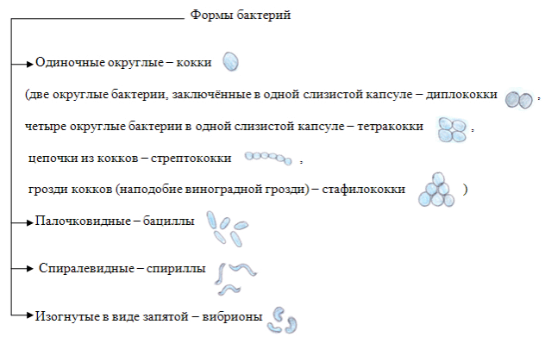
После заполнения схемы учащиеся анализируют текст о выносливости и приспособленности бактерий к жизни в разнообразных условиях существования.
2. Строение бактериальной клетки.
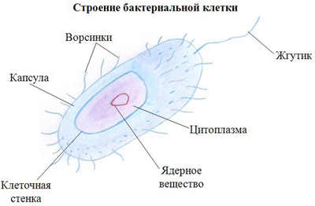
найти информацию о прокариотах и эукариотах, сформулировать определения этих понятий.
Прокариоты – организмы, не имеющие оформленного ядра, молекула органического вещества не отделена от цитоплазмы, а прикреплена к клеточной мембране. Бактерии относятся к этой группе.
Эукариоты – организмы, имеющие оформленное ядро с ядерной оболочкой. В группу эукариот входят растения, грибы, животные, в том числе человек.
3. Процессы жизнедеятельности бактерий.

Типы питания бактерий
Автотрофы |  | Гетеротрофы
используют неорганические соединения для построения органических веществ бактерии. |  | используют органические соединения для построения органических веществ бактерии.
Могут использовать энергию солнечного света (цианобактерии). | Могут использовать энергию неорганических веществ (серобактерии, железобактерии). | Сапрофиты  извлекают питательные вещества из мёртвых тел. | Паразиты  питаются органическими веществами живых тел.
Условия жизни бактерий
Аэробные | Анаэробные
живут в воздухе | живут в бескислородной среде
Способны к дыханию кислородом –  наиболее эффективный способ получения энергии. | Энергию получают в результате брожения –  древний и энергетически маловыгодный процесс.
бактерии размножаются простым делением клетки надвое. При благоприятных условиях деление клеток у некоторых бактерий может происходить через каждые 20-30 минут.

V. Закрепление нового материала

VI. Контролирующее задание
Учащиеся работают индивидуально, выполняя тестовые задания по двум вариантам

VII. Рефлексия учебной деятельности на уроке

VIII. Домашнее задание

Скачано с www.znanio.ru

